「2020 祖孫時尚換裝」攝影比賽簡章

一、活動主旨：
穿衣風格常能顯示一個人的審美、個性及所處生活環境或所扮演的角色文化。希望透過時尚風格品味的交流，增進祖孫理解，呈現出祖孫有別於角色傳統印象的一面。也希望透過祖孫合影，增加祖孫互動交流，增進彼此情感交融。

二、主辦單位：基隆市政府(教育處)
承辦單位：基隆市中山區樂齡學習中心、基隆市中和國民小學

三、參賽資格：
（一）凡喜愛攝影之國內外人士均可參加。
（二）以一位攝影者及畫面中二位被攝者（祖、孫）為一組，以組別方式進行報名及領獎。被攝者可以兼任攝影者，每組最多三人、最少二人。每人僅能參加一組，不得跨組報名。
（三）畫面中被攝之祖孫必須具有親屬關係（直系血親、旁系血親、法定血親、姻親均可），並於報名表上註明二人關係。得獎後須於通知期限內繳交二人關係證明（身份證及可勘查驗關係之戶口名簿或戶籍謄本），如無法於期限內繳交，取消得獎資格。

四、攝影主題：以下列二張照片為一組。
（一）祖孫二人合影照（以下簡稱「合影照」，見範例一）：以「祖孫二人親情合照」為主題，以表現祖孫互動之情感。
（二）祖孫二人換裝照（以下簡稱「換裝照」，見範例二）：以「祖孫二人互換衣服合照」為主題，互換之衣服必須和「合影照」中二人原本衣服相同。

五、拍攝時限：
作品限於109年8月1日～109年9月11日期間拍攝，須保留檔案Exif中繼資料備查。

六、作品規範
（一）以符合攝影主題之「合影照」及「換裝照」共二張照片為一組進行繳交，每人以一組為限。
（二）參賽攝影作品須為數位拍攝之1,200萬以上畫素（數位相機、手機等均可，但空拍機不收），不得插點擴檔。
（三）沖放或輸出為6×8吋之彩色相片，不留白邊，連作不收。直、橫式不拘，但二張必須相同格式。
（四）作品僅可調整亮度、對比度、色彩飽和度、銳利度；不得抄襲、重製、拷貝、裝裱、加色、重曝、疊片、改造、格放及合成（包括增加或減少原始影像的元素）。
（五）入圍作品須依照通知期限內交付「調整前原始檔（RAW 或 JPG）」、「調整後作品檔（Tiff 或 JPG）」兩種數位檔案，如無法於期限內繳交兩種檔案，取消入圍資格。
（六）若作品中有參賽者以外其他清楚可辨視之人物時，需於通知入圍後隨作品原始檔附上肖像權使用同意書，參賽作品攝入人物如屬清晰可辨識者，即擁有肖像權，參賽者應謹慎衡酌，取得作品中人物肖像權使用同意書，如果是未成年（20歲以下）必須由家長或法定監護人親自簽署肖像權使用同意書，併送主辦單位。若無取得使用同意書，獲獎經公開運用時，被攝人物提出侵權之訴並經判決確定者，除得取消得獎資格（獎位不遞補）並追回獎金外，其違反相關法律之責任由參賽者自行負責，概與主辦單位無關。
（七）每件作品之報名表、作品資訊表應填寫完整，以利主辦單位通知入圍收件及寄送得獎等相關通知書，並維護自己權益；參賽作品不論得獎與否，一律不予退件。

七、收件日期：
109年8月1日至109年9月11日止，須於109年9月11日前親送或郵寄（以郵戳為憑），逾期不受理。

八、收件方式：
（一）郵寄送件：
1.請下載電子檔報名資料，並確實填寫附件資料(活動報名表、作品資訊表及授權書)，並將上述三項資料連同攝影作品一併以掛號郵遞方式郵寄至下列地址：20347 基隆市中山區中和路64號 中和國小 攝影比賽小組收。
2.作品請以掛號郵件交寄，並妥善包裝保護。因郵寄或不可抗力之意外而造成損害時，主辦及相關單位恕不負責。
（二）親自送件：可親送至基隆市中和國小-警衛室，收件時間為週一至週五09:00至16:00止。

九、獎項：
（一）金獎： 1組，獎金2萬元，獎狀一張
（二）銀獎： 1組，獎金1萬元5仟元，獎狀一張
（三）銅獎： 1組，獎金1萬元，獎狀一張
（四）優選： 5組，獎金5千元，獎狀一張
（五）佳作：10組，獎金1千元，獎狀一張

十、評審辦法：
（一）評審標準：
1.主題內容（30％）：作品與拍攝主題之符合程度以及內容所展現的創意。
2.構圖技巧（30％）：作品畫面構圖之表現及手法。
3.攝影技巧（20％）：作品之光影、取景等攝影技巧。
4.創作理念（10％）：作品說明文字（每組作品50字～150字之說明）。
5.基隆特色（10％）：作品結合基隆在地特色或人文、自然景觀。
（二）由主辦單位邀請攝影專業人士及相關專家進行公平、公正之評審，評審委員如認為作品未達水準者，獎項得予從缺，參賽者對評審委員之評審結果，不得有任何異議。
（三）評審結果暫訂於109年10月2日公布於基隆市政府教育處網站，並以電話通知得獎人，未得獎者恕不另行通知。

十一、展覽及頒獎：
（一）作品展覽：本比賽得獎作品訂109年10月12日（一）～10月30日（五）假基隆東岸商場2樓藝廊展出。
（二）頒獎典禮及走秀展示：暫訂10月份於基隆市終身學習博覽會進行頒獎，以組別為單位領獎，並邀請得獎作品中祖孫進行走秀展示。請得獎者於領獎時攜帶個人身份證正本及身份證正反兩面影本。相關細節將另行公布於基隆市政府教育處網站。

十二、注意事項：
（一）參賽作品須為本人拍攝、應符合攝影主題及收件規格，不違反善良風俗，且以未經參加其它比賽得獎或未公開發表之作品（「公開發表」之定義：平面出版、公開展覽、其它攝影比賽得獎之作品；但不包含個人網站例如：部落格、臉書等貼圖、學會團體內部刊物發表鼓勵性無償之作品。）；亦不得以他人作品參加比賽，如有違反規定或發現與任何攝影比賽之得獎作品雷同，除不予評審外，如有涉及侵權，參賽者並應自負侵權責任；若領獎後經查違反上述規定，除取消參加資格外，所發出之獎項予以追回。
（二）參賽作品若涉及著作權、肖像權等法律問題，一經發現或經他人檢舉屬實，徵件期間取消該作品之參賽資格；若為得獎作品，則取消得獎資格並追回已領之獎項，獎項不予遞補，如涉有爭議、違法或致損害其他第三人或主辦單位時，均由參賽者負一切法律與賠償責任，與主辦單位無關。如有著作權與年限之爭議，參賽者負舉証之義務，並對主辦單位最後之判定不得有異議。
（三）得獎者同意以得獎者為著作人，將其著作財產權讓予基隆市政府，得獎者同意不行使著作人格權，本公司有權對得獎作品及其原稿數位檔案進行修改、編輯、出版、著作、公開展示及發行各類型媒體宣傳等不限形式、時間、次數之使用權利，得獎者不得提出異議，均不另通知及致酬。
（四）入圍作品之「祖孫關係證明文件」、「調整前原始檔（RAW或JPG）」以及「調整後作品檔（Tiff或JPG）」，應於接獲「入圍通知」後5日內繳交，以供審核。數位檔案應具備1,200萬像素以上之品質，「調整後作品檔（Tiff或JPG）」不得插點擴檔，轉存Tiff格式或壓縮比“最大”之JPG格式均可。以上三份資料如無法於期限內繳交，取消入圍資格。
（五）參賽作品概不退件（包括規格不符），經公佈得獎之作品，得獎者不得要求取消得獎資格。
（六）受邀擔任本活動之評審委員，不得報名。
（七）得獎獎金依稅法規定預先代為扣繳所得稅金。
（八）參賽者視同遵守本簡章之各項規定，如有不符簡章規定，視同棄權。
（九）如本活動因不可抗力之特殊原因無法執行時，主辦單位保有取消、終止、修改或暫停本活動之權利。如遇比賽規範、活動日期更動，請隨時上教育處網站查詢，將不另行通知。主辦單位就本簡章所列事項保有最終解釋及決定之權利。
（十）簡章以教育處網站及臉書發佈消息為準，本簡章如遇不可抗拒之因素或未盡事宜，主辦單位得依需要適時修正。
（十一）本簡章(含報名表下載)及比賽結果公布於基隆市政府教育處網站https://www.kl.edu.tw/v7/eduweb/及教育處臉書粉絲專頁https://www.facebook.com/klcg.gov.tw/
（十二）聯絡窗口：基隆市中和國小輔導室02-24371751分機40杜主任。

範例一「合影照」
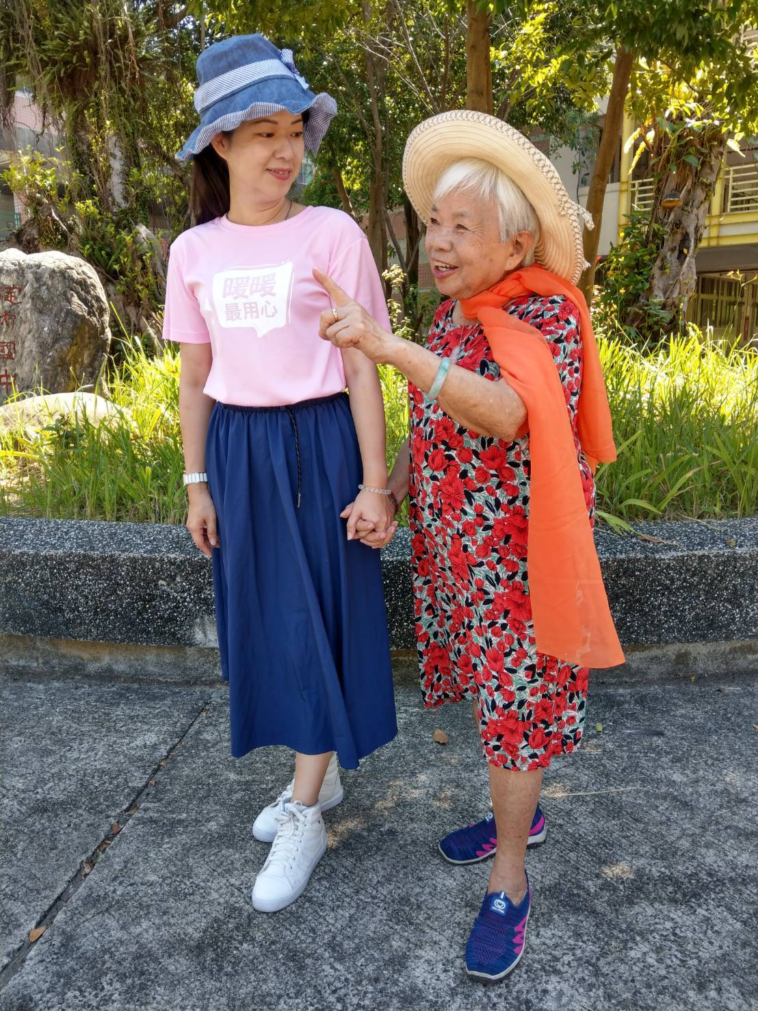

範例二「換裝照」
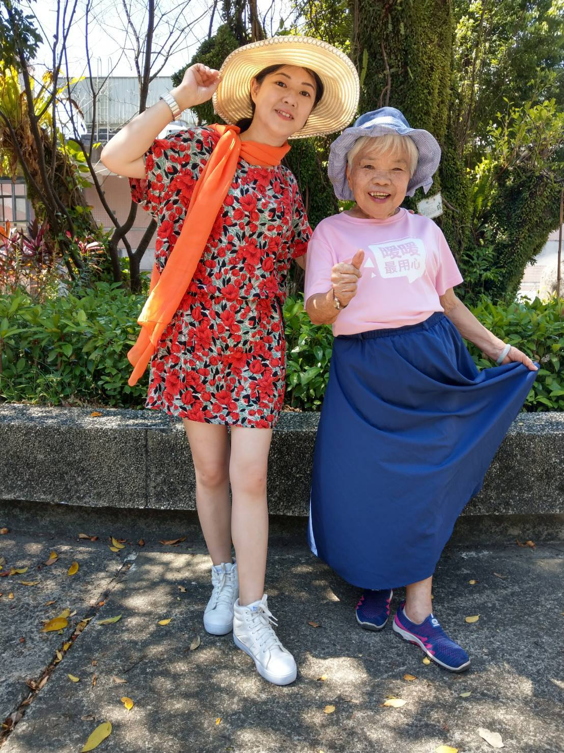

「2020祖孫時尚換裝」攝影比賽
比賽報名表
本表請填妥後浮貼於「合影照」背面，每組作品限貼一張，未貼報名表者一律不予評審。 |  | 編號：由主辦單位填寫
攝影者姓名：（ ）（可與被攝者相同）
被攝者：祖輩：稱謂（ ） 姓名（ ）
孫輩：稱謂（ ） 姓名（ ）
以下資料請報名者其中一人代表填寫：
姓名：
聯絡電話：
通訊地址：
電子信箱：
作品名稱：
拍攝時間： | 拍攝地點：  (務必包含縣市名稱)
作品說明：（50～150字）

「2020祖孫時尚換裝」攝影比賽
著作財產權授權同意書
本表請填妥後浮貼於「換裝照」背面，每組作品限貼一張，未貼同意書者一律不予評審。 | 編號：由主辦單位填寫
茲就立同意書人 參加基隆市政府(教育處)（以下簡稱主辦單位）所舉辦之「2020祖孫時尚換裝」攝影比賽（以下簡稱本活動），立同意書人同意授權主辦單位無償使用參賽獲獎作品，並同意遵守下列各事項：
一、保證投稿作品為本人之原創性著作，且未經刊登、使用、發表，且無抄襲國內外其他創作之自創作品，且無使用侵權之圖檔或文字，或涉及色情、暴利、毀謗、人身攻擊、宗教議題、政治議題等，亦無侵害他人隱私權或妨礙社會正當風俗及公共秩序作品或違反中華民國相關法令規定等情事。如經評審決議認定，或遭相關權利人檢舉並經主辦/承辦單位查證屬實，主辦/承辦單位得逕予取消得獎資格，若造成主辦/承辦單位損害，參賽者應負損害賠償責任。
二、同意將本活動參賽得獎作品授權予主辦單位進行非營利或推廣之使用，並得再授權他人使用。
（一）授權條件：無償。
（二）授權範圍：編輯權、重製權、改作權、散布權、公開展示權、公開演出權、公開上映權、公開播送權、公開傳播權、公開口述權。
三、本人同意得於不破壞本著作原意之範圍內，主（承）辦單位基於前述得獎作品所製作之編輯物或衍生性產品涉及商業性使用時，主（承）辦單位亦不需另行支付本人衍生權利金。
四、得獎作品經檢舉有抄襲、冒名頂替參加或其他侵害他人權利之情事，經查證屬實，主辦單位得取消名次並追回獎項，本人絕無異議。
此致
基隆市政府(教育處)

立同意書人： （親筆簽名）
身份證字號：
戶籍地址：
中華民國109年 月 日
說明：1.每組參賽者由攝影者親筆簽名確認著作權轉讓同意書，於報名時一併送件。
2.需親筆簽名後方可生效，否則視同放棄參賽資格。
3.簽署同意書時須成年（滿20歲），若未成年需併同法定代理人簽署。

「2020祖孫時尚換裝」攝影比賽
肖像權使用同意書
若作品中有參賽者以外其他清楚可辨視之人物時，需於通知入圍後隨作品原始檔附上肖像權使用同意書。 | 編號：由主辦單位填寫
本人___________________(被拍攝者/未成年者其監護人)同意並授權拍攝者拍攝、使用、公開展示本人之肖像，拍攝者用以參加基隆市政府「2020祖孫時尚換裝攝影比賽」，拍攝者擁有著作權，如有幸得獎獲得基隆市政府運用時，均依該活動規定處理，且不另支酬。
此致
基隆市政府(教育處)

立同意書人： （簽名或蓋章）
身份證字號：

中華民國109年 月 日

「2020祖孫時尚換裝」攝影比賽
郵寄內容點檢表
1.提醒您～參賽作品寄出前，務必仔細點檢下列資料是否齊備，若有缺漏，視同棄權。
2.不論是否得獎或棄權，參賽作品一律不予寄回。
3.本表僅供提醒，無須隨件寄出。
□ 6 × 8吋「合影照」
□ 6 × 8吋「換裝照」
□ 比賽報名表
（浮貼於「合影照」背面）
□ 著作財產權授權同意書
（浮貼於「換裝照」背面）
★ 參賽作品請郵寄至承辦單位：
20347 基隆市中山區中和路64號
中和國小 攝影比賽小組收

